Especificación de CU 14:

Crear Carpeta

Versión 1.0

# Historial de Revisiones

|  |  |  |  |
| --- | --- | --- | --- |
| **Fecha** | **Versión** | **Descripción** | **Autor** |
| 08/12/2020 | 1.0 | Primera versión del DECU 14. Luego de que el documento anterior haya sido separado por CU. | Analísta |
|  |  |  |  |
|  |  |  |  |
|  |  |  |  |

# 

# Otros Documentos

|  |  |
| --- | --- |
| **Previos a este** | **Siguientes a este** |
| [Documento de Negocio](https://docs.google.com/document/u/1/d/1Ss9D61R7w2vzUFKG4AWc16p4Dvu6eBCO2K-zyPymrRQ/edit) | Diseño de Wireframe de UI |

# 

# 

# Tabla de Contenidos

Historial de Revisiones 2

Otros Documentos 2

Tabla de Contenidos 3

1. Introducción 5

1.1. Propósito 5

1.2. Alcance 5

1.3. Definiciones, siglas y abreviaciones 5

1.4. Referencias 5

1.5. Resumen 6

2. Descripción General 6

2.1. Diagrama de Casos de Uso 6

2.2. Descripción 6

2.3. Actores 6

2.4. Precondiciones 6

2.5. Poscondiciones 7

2.6. Flujo Básico 7

2.7. Flujo Alternativo 7

2.8. Excepciones 7

2.9. Prototipos visuales 8

2.10. Requerimientos no funcionales 8

# Introducción

## Propósito

La especificación de un caso de uso ayuda al equipo de desarrollo a definir los alcances del mismo y su funcionalidad además apoya directamente a las fases de Diseño y Construcción al detallar y definir su secuencia en el sistema.

Este documento tiene el propósito de realizar dicha especificación para el Caso de Uso 14: Crear Carpetas.

## Alcance

El alcance de la especificación de este Caso de Uso está limitado a la primera versión del Sistema Artemis. Dentro de su propia área de acción. Para este caso, esa sería <la página de Inicio y de Creación de Cuenta>.

## Definiciones, siglas y abreviaciones

Se usarán las mismas definiciones usadas en Artemis-DN (Documento de Negocio de Artemis) como base. Además de ellas cualquier otra definición, sigla o abreviación será colocada a continuación.

* **Contenido:** Se refiere a las obras que se encuentran dentro de una carpeta.

## Referencias

Documentos a los cuales nos vamos a referir:

* Artemis-DN (Documento de Negocio)

Medios no documentados:

* Artemis-Lluvia de ideas
* Reuniones y conversaciones

## Resumen

Los artistas pueden crear carpetas para clasificar sus obras.

# Descripción General

## Diagrama de Casos de Uso

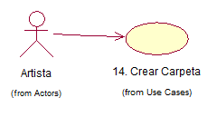

## Descripción

Las obras se encuentran clasificadas en carpetas. Las obras a las que el usuario no le asigne una carpeta, se guardarán en una carpeta llamada “default”. De lo contrario el autor de una obra tiene la capacidad de colocar su obra en una de las carpetas que él mismo ha creado.

Para crear una carpeta tiene que ubicarse en “Mis obras” y crear ahí una nueva carpeta.

Las carpetas servirán para clasificar mejor sus obras.

## Actores

* **Artista:** Cuenta del artista con la sesión activa.
* **Artemis:** Plataforma Web para Artistas.

## Precondiciones

El usuario se encuentra en la vista de sus obras.

## Poscondiciones

El usuario habrá creado una carpeta.

## Flujo Básico

* + 1. El usuario se encuentra en “Mis obras”
    2. El usuario hace clic en “Crear Carpeta”
    3. El usuario asigna un nombre a una nueva carpeta.
    4. La carpeta es creada.
    5. El usuario visualiza su carpeta en “Mis obras”

## Flujo Alternativo

**[FA1] Visualizar Contenido:**

* + 1. El usuario se encuentra en “Mis obras”
    2. El usuario hace clic en una de sus carpetas.
    3. La plataforma despliega solamente las obras pertenecientes a esa carpeta.

**[FA2] Cambio de nombre de carpetas:**

* + 1. El usuario se encuentra en “Mis obras”
    2. El usuario hace doble clic en una de sus carpetas.
    3. La plataforma despliega un cuadro de texto en el que el usuario puede insertar un nuevo nombre para sus carpetas.
    4. El usuario guarda el nombre.
    5. Los cambios se visualizan en “Mis obras”

**[FA3] Eliminación de carpeta:**

* + 1. El usuario se encuentra en “Mis obras”
    2. El usuario hace clic en “Eliminar Carpeta”
    3. La plataforma despliega las carpetas que el usuario ha creado.
    4. El usuario selecciona la carpeta a eliminar.
    5. La carpeta se elimina.
    6. El usuario ya no visualiza su carpeta en “Mis obras”

## Excepciones

**[EX1] Eliminación de carpeta con contenido:**

* + 1. El usuario se encuentra en 2.7.11.
    2. El usuario selecciona una carpeta que tiene obras dentro de ella.
    3. Todas las obras son transferidas a la carpeta ‘default’.
    4. La carpeta seleccionada se elimina.
    5. El usuario ya no visualiza su carpeta en “Mis obras”

**[EX2] Interrupción de Creación o Eliminación:**

* + 1. Antes de concluir la creación o eliminación de la carpeta, se cierra la sesión de Artemis.
    2. Los cambios se descartan.

## Prototipos visuales

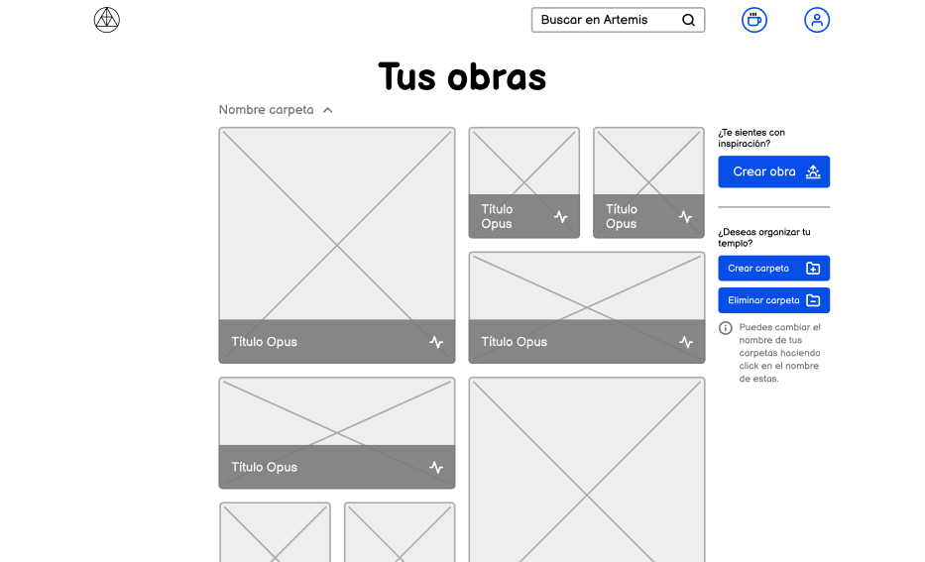

## Requerimientos no funcionales

Usabilidad: Las carpetas como funcionalidad de orden deben de ser desarrolladas de una manera organizada, de tal manera que para el usuario sea una facilidad y no más bien un punto negativo.